**ЛАБОРАТОРНАЯ РАБОТА 3 – 3**

**ИССЛЕДОВАНИЕ ЭЛЕКТРИЧЕСКОГО ПОЛЯ С ПОМОЩЬЮ ЭЛЕКТРОЛИТИЧЕСКОЙ ВАННЫ**

Студент Пахомов Владислав Андреевич группа ПВ-223

Допуск____________________________Выполнение______________Защита_____________**Цель работы**: Исследование характеристик электростатического поля.

**Приборы и принадлежности**: ванна с пантографом, гальванометр.

3)

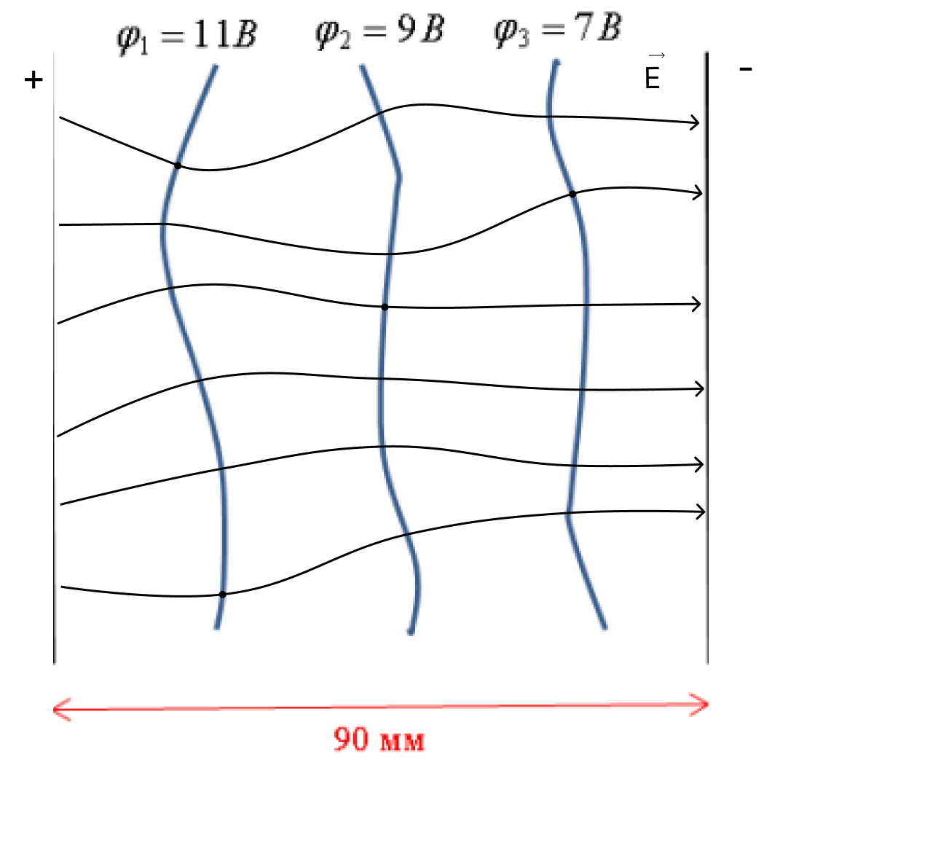

4) $k = \frac{L_{1}}{L_{2}}=\frac{18 см}{9 см}=2$

$$∆φ=k|\vec{E}||∆\vec{r}|cos(\vec{E},∆\vec{r}); |\vec{E}|=\frac{∆φ}{k|∆\vec{r}|cos(\vec{E},∆\vec{r})}$$

Определим напряженность для произвольной точки A

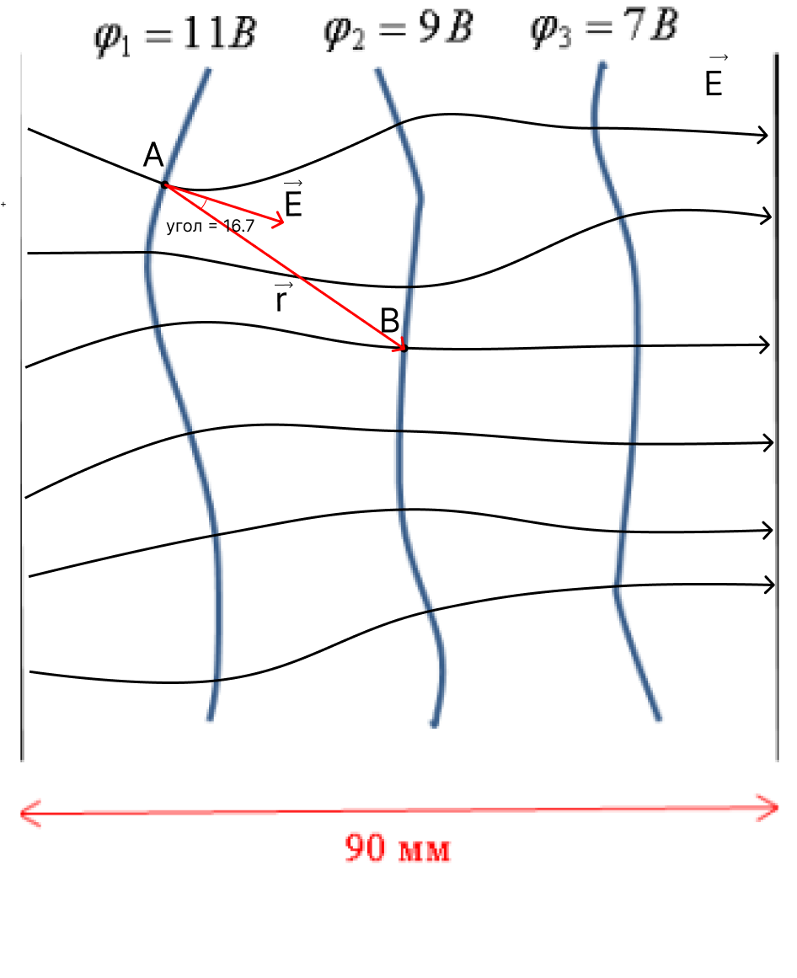

$$∆φ=φ_{1}-φ_{2}=11В-9В=2В$$

$$|∆\vec{r}|=34.3 мм$$

$$|\vec{E}|=\frac{2}{2∙34.3∙{10}^{-3}∙cos(16.7°)}=30.43\frac{В}{м}$$

Определим напряженность для произвольной точки B

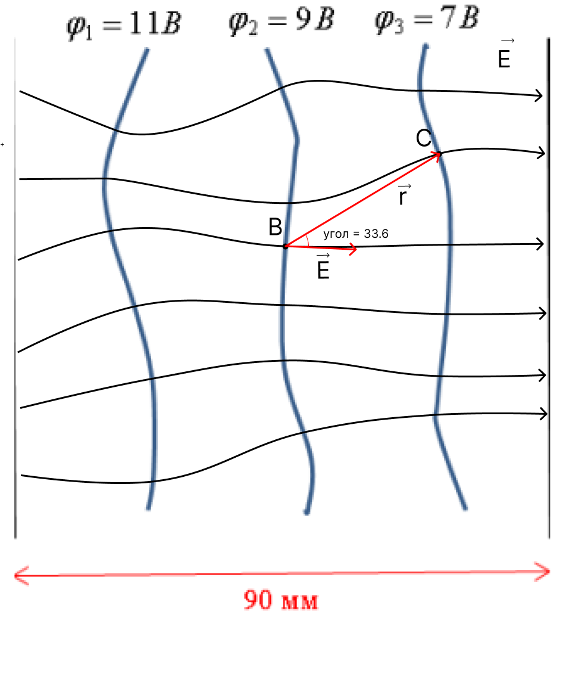

$$∆φ=φ_{1}-φ_{2}=9В-7В=2В$$

$$|∆\vec{r}|=30.1 мм$$

$$|\vec{E}|=\frac{2}{2∙30.1∙{10}^{-3}∙cos(33.6°)}=39.89\frac{В}{м}$$

Определим напряженность для произвольной точки С

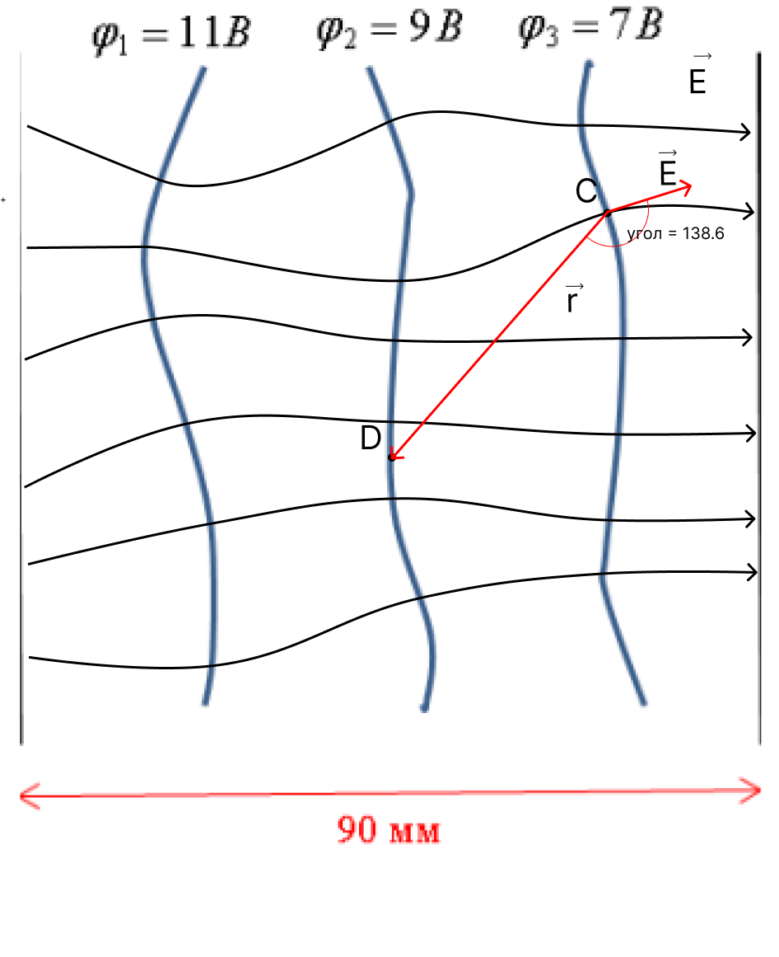

$$∆φ=φ_{1}-φ_{2}=7В-9В=-2В$$

$$|∆\vec{r}|=39.7 мм$$

$$|\vec{E}|=\frac{-2}{2∙39.7∙{10}^{-3}∙cos(138.6°)}=33.58\frac{В}{м}$$

*Контрольные вопросы*

1. Электрический заряд. Виды зарядов и их взаимодействие. Закон сохранения электрического заряда. Закон Кулона.

**Электрическим зарядом** q (ку) называется скалярная величина, являющаяся количественной мерой электромагнитного взаимодействия заряженных тел. [q] = Кл , Кулон.

В природе существует два вида зарядов: **положительные +q и отрицательные−q**

Действие одного электрически заряженного тела на другое осуществляется посредством **электрического поля**.

Электрически изолированной называется система, которая не обменивается с внешними телами электрическим зарядом. В такой системе выполняется условие





1. Электрическое поле, его основные физические свойства. Электростатическое поле.

**Электрическим полем** называется особый вид материи, не воспринимаемый органами чувств человека и оказывающий силовое воздействие на движущиеся и неподвижные электрические заряды.

**Электростатическим** называется электрическое поле, характеристики которого не изменяются с течением времени. (такое поле создаётся неподвижными электрическими зарядами).

1. Основные параметры электростатического поля: напряженность и потенциал, связь между ними.

***Напряженность***



***Потенциал***

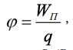

***Связь***

$E=k\frac{W_{п}}{φεr^{2}}$*; $φ=\frac{E}{r}$*

1. Графическое изображение электрических полей: силовые и эквипотенциальные линии, их свойства и взаимное расположение.

**Силовой линией** электрического поля называется линия, касательная в каждой точке которой совпадает по направлению с вектором E в данной точке поля.

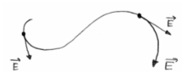

**Эквипотенциалью** называется геометрическое место точек одинакового потенциала ϕ

1. силовые линии начинаются на положительных зарядах и заканчиваются на отрицательных,

2. силовые линии нигде не пересекаются,

3. силовые линии всегда перпендикулярны к эквипотенциалям и направлены в сторону уменьшения потенциала.

1. Принцип суперпозиции для напряженности и потенциала электростатического поля. Связь напряжённости электростатического поля E и потенциала ϕ .





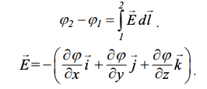

1. Работа сил электрического поля по перемещения точечного заряда. Потенциальная энергия электростатического взаимодействия двух точечных зарядов, системы точечных зарядов.

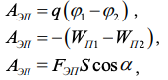

*** -*** *для двух точечных зарядов*

* - для системы точечных зарядов*

*7)* Электрический диполь и его основные характеристики. Напряжённость и потенциал точечного диполя.

